Avant d’emprunter des documents aux CDI de POLARIS, il est recommandé, en raison des risques sanitaires, de faire une recherche préalable sur le logiciel documentaire. Pour rappel :

Le logiciel est consultable de n’importe quel ordinateur en vous rendant sur le site de Polaris Formation :
https://polaris-formation.fR

Tout en haut, à gauche, sur le bandeau noir, vous trouverez l’onglet CDI.
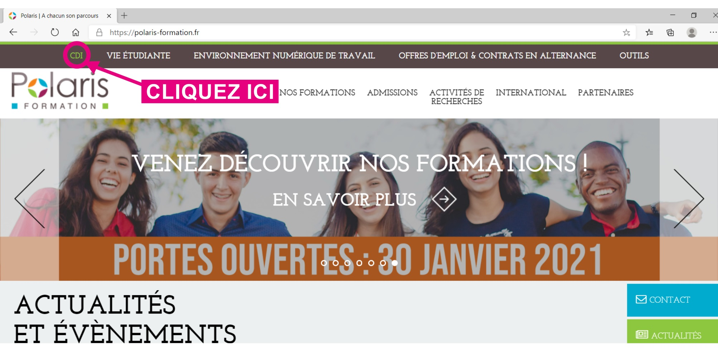

Vous ferez dérouler le menu jusqu’à l’icône « CLIQUER ICI ».

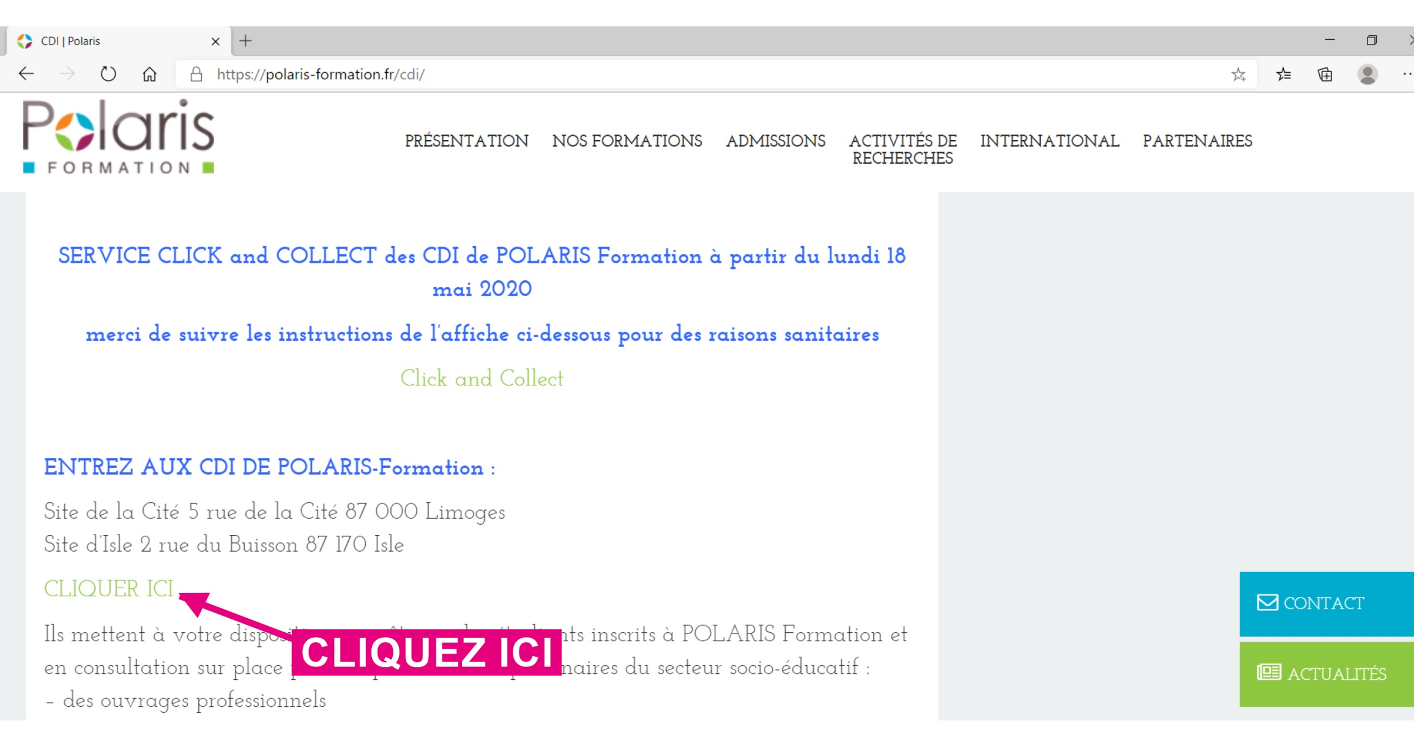
La page d’accueil du logiciel s’ouvre et vous pourrez formuler votre recherche dans le bandeau blanc. par exemple, ici nous recherchons «alimentation».

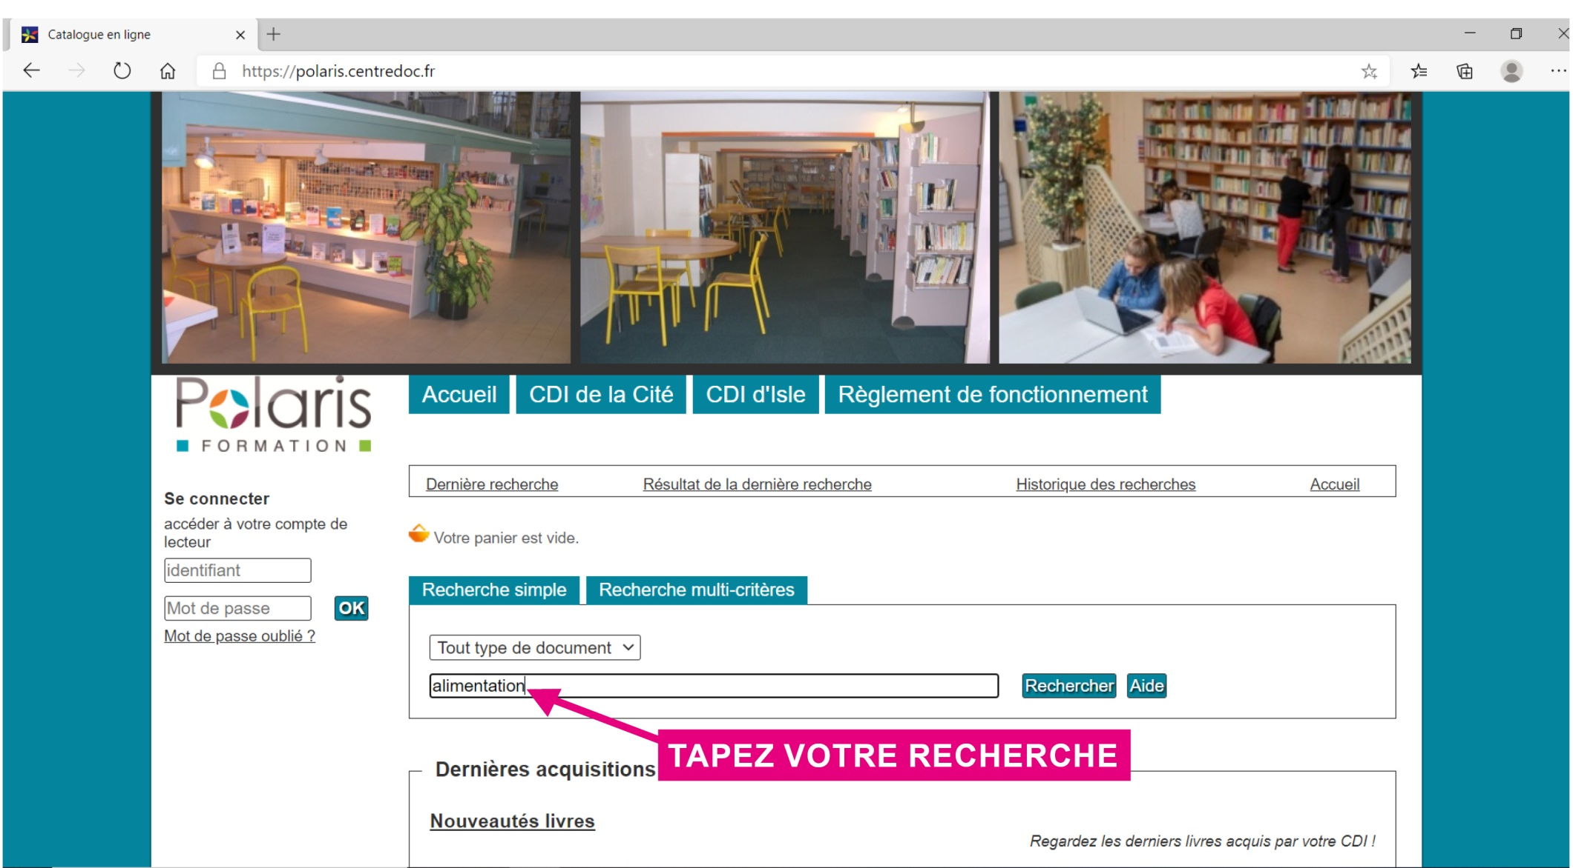
Une fois lancée, votre recherche se fera indifféremment sur le site de la Cité et celui d’Isle.
Pour ne faire paraître que les documents du CDI de la Cité, il faudra utiliser le filtre sur la gauche.

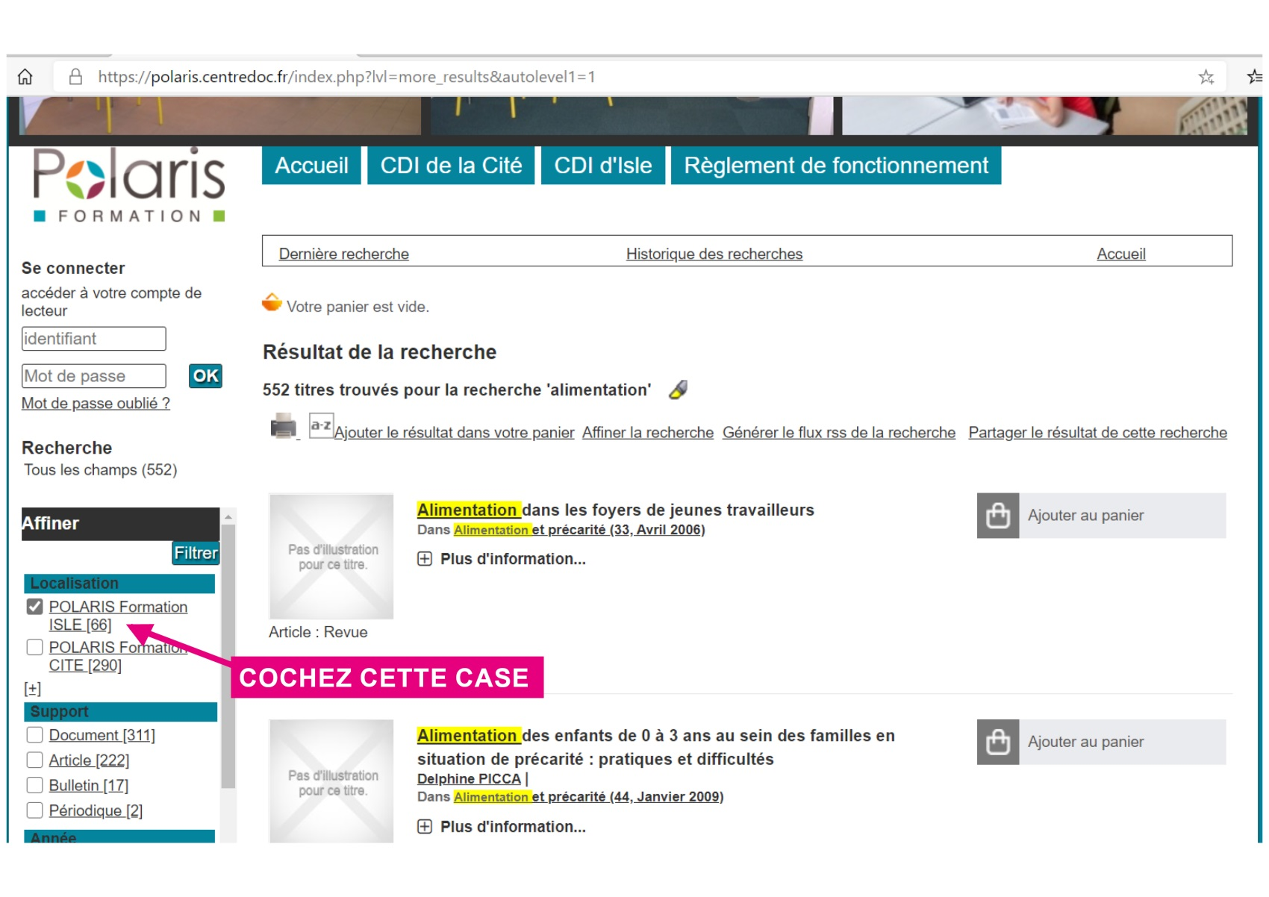

Quand vous aurez trouvé les documents qui vous intéressent (sélection de 3 documents maximum à ISLE et de 5 DOCUMENTS A LA cite), vous envoyez votre demande à la documentaliste qui la préparera :
B.THEILLAUD@polaris-formation.fr /c.FORMET-JOURDE@POLARIS-FORMATION.FR

Vous pourrez venir chercher directement vos documents au CDI. Pour l’emprunt et les prises de note, il vous est demandé de vous munir de votre propre matériel : stylo, papier…

Enfin, le CDI dE LA CITE fonctionnera sur des bases différentes. Vous en trouverez les modalités sur la page d’accueil du logiciel documentaire.

LE CDI D’ISLE PEUT ACCUEILLIR EN PRESENTIEL : 6 APPRENANTS SUR RDV AUX HEURES HABITUELLES D’OUVERTURE SAUF LE VENDREDI APRES-MIDI

